Участки с «временным» статусом в ЕГРН станут «архивными»
с 1 марта 2022 года
С 1 марта 2022 года земельные участки с «временным» статусом в ЕГРН станут «архивными». Владельцам таких объектов придется заново проходить процедуру образования земельного участка. Как сэкономить время и средства, защитив при этом свои имущественные права.
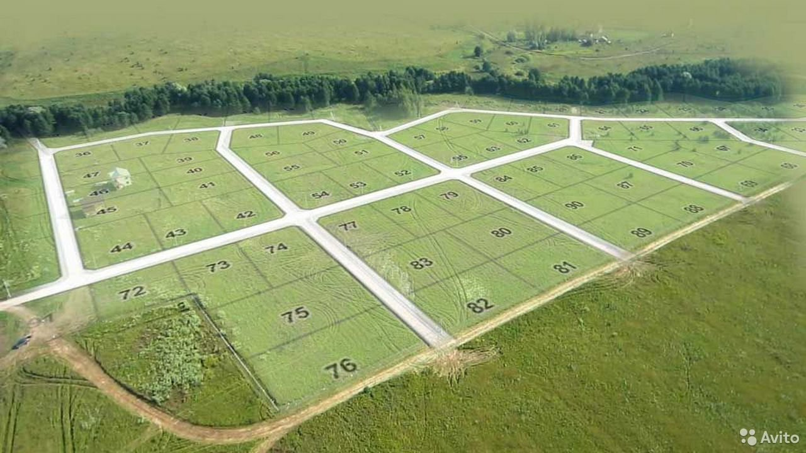

Что такое «временный статус»?

В период с 1 марта 2008 года до 01 января 2017 года «временный» статус присваивался земельным участкам, поставленным на государственный кадастровый учет, но в отношении которых права не были зарегистрированы.

В связи с принятием Федерального закона от 13 июля 2015 г. № 218-ФЗ «О государственной регистрации недвижимости», вступившего в силу с 01 января 2017 года, «временный» статус земельным участкам больше не присваивается. При этом положения вышеуказанного Закона содержат норму о переходном периоде, позволяющем владельцам земельных участков до 1 марта 2022 года завершить процедуру оформления прав.

Что означает изменение статуса на «архивный»?

Фактически изменение статуса объекта в ЕГРН на «архивный» говорит о том, что объект снят с кадастрового учета. Однако присвоение «архивного» статуса не означает, что земельный участок с соответствующими характеристиками (в том числе в тех же границах) не может быть сформирован вновь.

Чтобы не проводить повторно процедуру образования земельного участка, в том числе кадастровые работы, и «сохранить» ранее внесенные ЕГРН сведения о земельном участке, следует до 1 марта 2022 года обратиться с заявлением о государственной регистрации права с приложением к нему необходимых правоустанавливающих документов.

Как узнать статус объекта недвижимости в ЕГРН?

Уточнить статус земельного участка можно:
- проверив сведения о статусе земельного участка в имеющейся выписке из ЕГРН;
- воспользовавшись сервисом Росреестра «Публичная кадастровая карта»;
- заказав через портал Госуслуг либо в офисе МФЦ «Выписку из ЕГРН об объекте недвижимости».

Источник Росреестр.

